Nghiên cứu cơ sở khoa học và thực tiễn để xây dựng Quy chuẩn kỹ thuật quốc gia đối với một số loại thiết bị X - quang chẩn đoán y tế

Tại Việt Nam và trên thế giới, kỹ thuật hạt nhân đã, đang và ngày càng được áp dụng rộng rãi trong nhiều loại hình kinh tế - xã hội, từ công nghiệp, nông nghiệp, y tế, nghiên cứu, đào tạo... Trong lĩnh vực y tế, ứng dụng bức xạ tia X trong chẩn đoán bệnh ngày càng phổ biến và đa dạng với các mục đích khác nhau: thiết bị X - quang tổng hợp, thiết bị X - quang di động, thiết bị X - quang răng, thiết bị X - quang tăng sáng truyền hình, thiết bị X - quang chụp vú… Chủng loại thiết bị cũng không ngừng thay đổi kiểu dáng, mẫu mã, tính năng hoạt động và an toàn.

Bên cạnh những hiệu quả không nhỏ mang lại trong công tác chẩn đoán bệnh, việc sử dụng thiết bị X - quang không đúng cách cũng tiềm ẩn nhiều nguy cơ mất an toàn cho bệnh nhân, nhân viên y tế và công chúng xung quanh. Do vậy, để đảm bảo an toàn trong quá trình sử dụng các thiết bị nêu trên, cơ quan quản lý nhà nước về an toàn bức xạ tại các quốc gia cần đưa ra các quy định và hướng dẫn an toàn, trong đó quy định về kiểm định, đánh giá chất lượng đối với những thiết bị này.

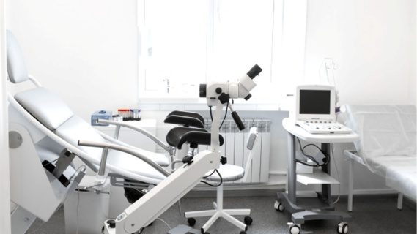
Xây dựng Quy chuẩn kỹ thuật quốc gia đối với một số loại thiết bị X - quang chẩn đoán y tế.

Theo xu thế đó, nhóm nghiên cứu tại Trung tâm Hỗ trợ kỹ thuật An toàn bức xạ hạt nhân và ứng phó sự cố, Cục An toàn bức xạ và hạt nhân do ThS. Lại Tiến Thịnh làm chủ nhiệm đã thực hiện đề tài: “Nghiên cứu cơ sở khoa học và thực tiễn để xây dựng Quy chuẩn kỹ thuật quốc gia đối với một số loại thiết bị X - quang chẩn đoán y tế”.

Đề tài hướng đến thực hiện mục tiêu xây dựng được dự thảo và trình Lãnh đạo Bộ Khoa học và Công nghệ ký Thông tư ban hành 4 Quy chuẩn kỹ thuật quốc gia đối (QCVN) với một số thiết bị X - quang chẩn đoán y tế, gồm QCVN đối với thiết bị X - quang di động dùng trong chẩn đoán y tế; thiết bị X - quang tăng sáng truyền hình; thiết bị X - quang răng; thiết bị X-quang vú.

Đề tài được hoàn thành theo đúng tiến độ; phương pháp tiếp cận, phương pháp nghiên cứu và kỹ thuật sử dụng đã được áp dụng để có cơ sở thực tiễn và khoa học cho việc xây dựng các dự thảo Quy chuẩn kỹ thuật quốc gia, cụ thể: Dữ liệu thống kê về số lượng, chủng loại, hãng sản xuất, năm sản xuất… đối với các loại thiết bị X - quang tại Việt Nam đã được thu thập, phân tích và đánh giá. Tình hình kiểm định các thiết bị X - quang theo Quy chuẩn kỹ thuật đã được ban hành trước đó đã khảo sát và đánh giá. Từ đó, đưa ra cơ sở thực tiễn để thực hiện đề tài này.

Dự thảo Quy chuẩn kỹ thuật quốc gia đối với thiết bị với thiết bị X - quang di động, thiết bị tăng sáng truyền hình, thiết bị X - quang răng và thiết bị X - quang chụp vú dùng trong chẩn đoán y tế phù hợp với hướng dẫn của Cơ quan Năng lượng Nguyên tử Quốc tế (IAEA); tiêu chuẩn kỹ thuật của một số nước công nghệ tiên tiến (Úc, EC, Canada, v.v...) và thực tiễn của Việt Nam.

Yêu cầu kỹ thuật, cụ thể là tiêu chí chấp nhận trong dự thảo Quy chuẩn kỹ thuật được quy định rõ ràng, cụ thể, áp dụng cho từng loại thiết bị tương ứng, bảo đảm yêu cầu của cơ quan quản lý nhà nước về an toàn bức xạ đối với con người và môi trường. Các bước tiến hành kiểm định được mô tả chi tiết, dễ hiểu. Điều này giúp tổ chức, cá nhân liên quan có thể hiểu và áp dụng dễ dàng.

Dự thảo QCVN đối với thiết bị X - quang di động, thiết bị X - quang tăng sáng truyền hình và thiết bị X - quang răng đã được trình ban hành tháng 11/2018. Hiện nay, 03 QCVN này đã được áp dụng và đã có một số cơ sở thực hiện dịch vụ kiểm định đã được Cục An toàn bức xạ và hạt nhân cấp giấy chứng chỉ hành nghề dựa trên các QCVN đã ban hành. Dự thảo QCVN đối với thiết bị X - quang chụp vú đã được trình ban hành tháng 12/2019.

Toàn văn Báo cáo kết quả nghiên cứu (mã số 17936/2020) tại Cục Thông tin khoa học và công nghệ quốc gia.

Cục Thông tin khoa học và công nghệ quốc gia

